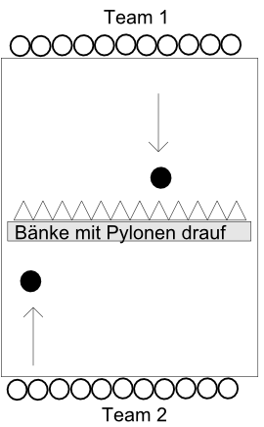
Hütchen abwerfen

Beschreibung
Zwei Teams stehen hinter einer Linie. Jedes Team hat 3-4 Bälle.
In der Mitte stehen Bänke mit Pylonen drauf.
Ziel ist es, die Pylonen mit dem Ball zu treffen, sodass sie ins gegnerische Feld fallen. Das Team das nach dem Spiel weniger Pylonen in seinem Feld liegen hat gewinnt.

